UDRUŽENJE SUDIJA/SUDACA
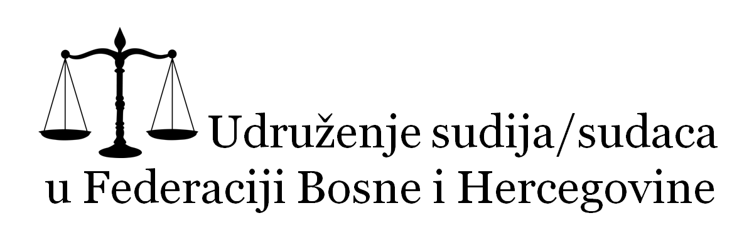
U FEDERACIJI BOSNE I HERCEGOVINE
Sarajevo; Valtera Perića 15.
Tel/fax: +387 33/668-035
e-mail: usfbih@bih.net.ba
us.fbih@pravosudje.ba
www.usfbih.ba
I Z J A V A
ZA PRIJEM U ČLANSTVO UDRUŽENJA SUDIJA/SUDACA U FEDERACIJI BOSNE I HERCEGOVINE
1. IME I PREZIME __________________________________________________
2. DATUM ROĐENJA __________________________________________________
3. ADRESA PREBIVALIŠTA __________________________________________________
4. KONTAKT TELEFON __________________________________________________
5. SUD __________________________________________________
6. ZANIMANJE __________________________________________________

ŽELIM SE UČLANITI U UDRUŽENJE SUDIJA/SUDACA U FEDERACIJI BOSNE I HERCEGOVINE
U skladu/sukladno sa članom 12. 14. i 16. Statuta Udruženja sudija/sudaca u Federaciji BiH saglasan/suglasan sam da se sa moje platne liste vrši uplata članarine u mjesečnom iznosu od 10,00 (deset) KM.
Također, izjavljujem da Udruženju sudija/sudaca Federacije Bosne i Hercegovine dajem saglasnost da vrši obradu mojih ličnih podataka u svrhu vođenja evidencije članstva i drugih evidencija Udruženja, pozivanja, organiziranja sjednica organa udruženja, organiziranja savjetovanja, seminara i drugih događaja u kojima učestvuje članstvo Udruženja, potom u svrhu ostavrivanja saradnje sa partnerskim udruženjima i drugim partnerima Udruženja. Predmetnu saglasnost dajem do pismenog opoziva iste, u kojem slučaju se obavezujem pismeni opoziv dostaviti na adresu Udruženja ili putem elektronske pošte.
Uredno popunjenu pristupnicu dostaviti putem pošte, e-maila ili fax na adrese navedene u zaglavlju.
Datum i mjesto:__________________________

Broj pristupnice: _________________
(upisuje kancelarija Udruženja)

POTPIS
___________________

